Project “Het hert” – overgenomen van https://www.waldorf-ideen-pool.de
Met nog aanvullingen van elders. (Versie 20240211)

Maak alvast een schoolbordtekening! (Overgenomen van @waldorfeducation on Instagram )

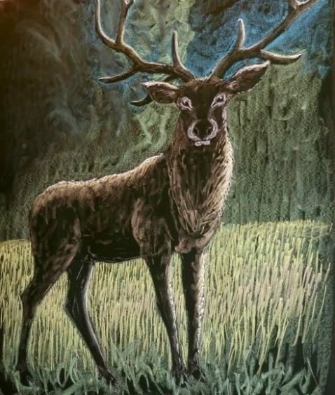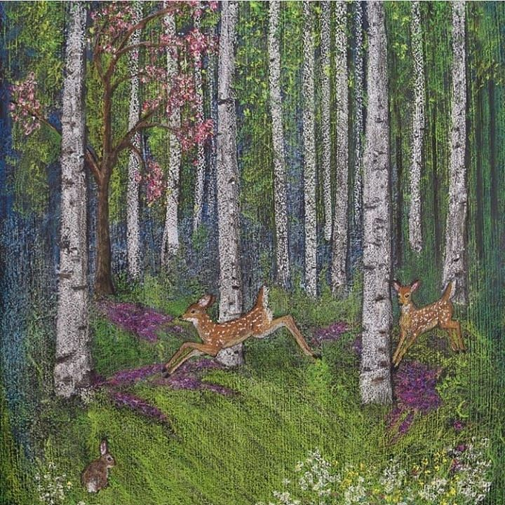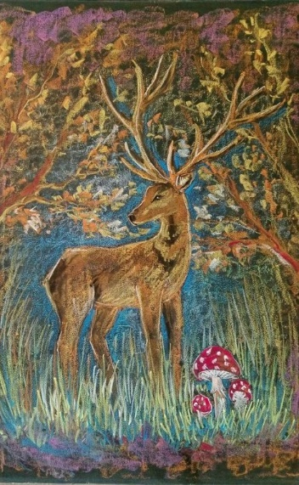

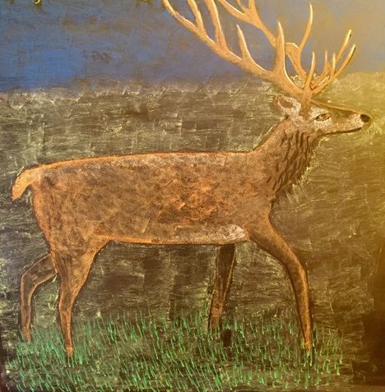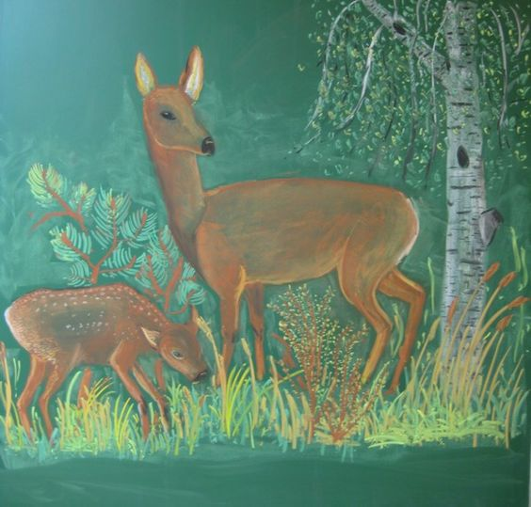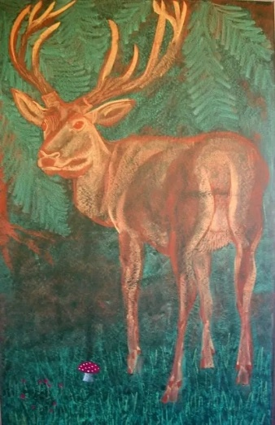

Het hert
Overdag zoekt het hert een rustig plekje in het bos om te slapen en te herkauwen. In de schemering gaat het hert grazen op open plekken en velden. De roodbruine vacht van de reekalfjes is wit gevlekt. De lange, slanke poten raken met twee tenen de grond en zijn op elk moment klaar om snel te ontsnappen. De tuitvormige, bewegelijke oren, de donkere, zachte ogen en de vochtige neus met de grote neusgaten nemen gevaar tijdig waar. Een ree heeft een klein gewei, ook wel hoorns genoemd, dat hij elk jaar afwerpt. Als het dier bang is, gaat een licht plukje haar op zijn achterste overeind staan. Deze plek wordt “spiegel” genoemd.
Het ree behoort tot de hertenfamilie, net als het edelhert, het damhert, de eland en het rendier.

Verschil tussen een hert en een ree
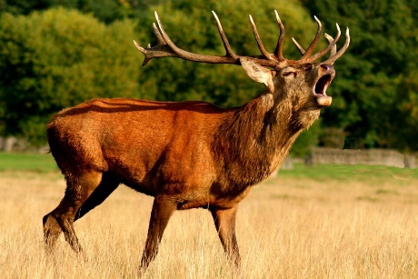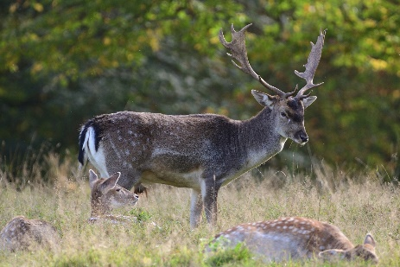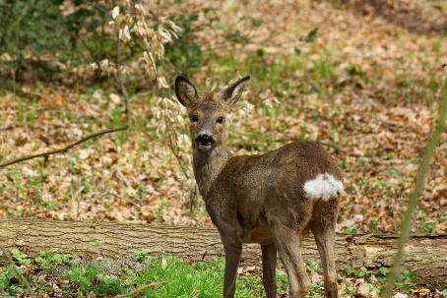
Edelhert Damhert Ree
In Nederland komen de volgende hertensoorten voor:

Edelhert
Het grootste hert dat in Nederland voorkomt is het edelhert. De mannelijke dieren worden herten genoemd en de vrouwelijke dieren hindes. Herten kunnen maximaal 250 kg wegen; hindes maximaal 125 kg. Het gewei van een volwassen hert kan wel tot 12 kg(!) wegen.
Het damhert is kleiner dan het edelhert. Dit dier komt vaak voor in 'hertenkampen'. Ook hier worden de mannetjes “herten” en de vrouwtjes “hindes” genoemd. De herten kunnen zo'n 80 kg wegen en de hindes 50 kg. Alleen de mannetjes dragen een gewei dat elk jaar opnieuw opgezet wordt.
Ree
Het ree is de kleinste hertensoort van ons land en weegt gemiddeld zo'n 35 kg. De mannelijke dieren (reebokken) dragen een gewei.
Half juli tot half augustus vindt bij reeën de voortplanting plaats. Wanneer het vrouwtje (reegeit) gedekt is, deelt de bevruchte eicel zich een aantal keren, om daarna in een soort stilstand te raken. Pas half december komt de ontwikkeling weer op gang, waardoor het reekalf in het voorjaar (maanden mei en juni) geboren kan worden. Het stopzetten van de ontwikkeling van de bevruchte eicel is uniek voor het ree. In de herfst verandert de vacht van het reekalf van stippen naar een grijzere vacht.

1.Nog een aantal wetenswaardigheden:
Het ree behoort tot de hertenfamilie en is de meest voorkomende vertegenwoordiger.
Het mannelijke dier wordt een bok genoemd, het vrouwelijke dier een hinde en het jonge hert een reekalf.
De herten bereiken een schouderhoogte van 60 – 90 cm en meten tot 140 cm van kop tot romp.
Het gemiddelde gewicht is 20 – 30 kg.
De benen zijn sierlijk en lang, de achterpoten zijn sterk gebogen bij de hakken.
De kleur van de vacht verandert: in de zomer is deze krachtig roodbruin, terwijl deze in de winter meer donkerbruin is.
De witte vlek op de achterkant wordt de spiegel genoemd.

2) Uiterlijke kenmerken
De oren zijn lang en puntig en het gehoor is goed ontwikkeld.
De ogen zijn zijdelings geplaatst, waardoor een groot gezichtsveld mogelijk is.
Bewegende objecten worden beter waargenomen dan stilstaande objecten.
Het reukvermogen is bijzonder goed ontwikkeld, daarom kun je de herten alleen benaderen als de wind gunstig is.
Alleen mannelijke herten hebben een gewei, dat in de late herfst wordt afgeworpen.
Elk gewei op een volwassen hert heeft drie uiteinden.
Nieuw gewei groeit binnen 60 dagen terug onder een beschermende en voedende raffiahuid.

3. Levenswijze:
Het hert kan zich goed aanpassen aan veranderende omstandigheden en omgeving.
Hij geeft de voorkeur aan het bos, de rand van het bos of grote open ruimtes.
Het hert is uiterst trouw aan zijn locatie.
Qua dieet is het hert een herbivoor (bladeren, grassen en knoppen) en herkauwer.
Als herkauwer heeft hij 4 magen: pens, reticulum, omasum en lebmaag.
Herten zijn vooral actief in de schemering en leven, behalve in de zomer, vaak in roedels.
Door heel wakker te zijn, probeert het hert dreigend gevaar waar te nemen met behulp van zijn zintuigen gehoor, reuk, gehoor en zicht.
Bij gevaar blaffen herten (bang geluid).

4. De voortplanting
De bronst vindt plaats van begin juli tot eind augustus.
De ree herkent het vrouwtje dat klaar is om te paren aan de geur.
Omdat herten een rustperiode hebben, ontwikkelt het bevruchte ei zich pas in december en bedraagt ​​de draagtijd 9,5 maanden.
De geboorte vindt plaats tussen mei en juni van het volgende jaar. Vervolgens worden er 1 tot 4 reekalfjes geboren.
Het reekalf blijft 3 – 4 weken afgezonderd op een beschermde plek.Pas vanaf de 4e week volgen de reekalfjes de moeder.
De vacht van het reekalf is roodbruin met witte stippen. De mogelijke levensverwachting is 10 – 12 jaar. Dus worden herten in het wild niet heel oud.

5. Verdediging
Als het hert wordt aangevallen, zoekt het met slechts een paar snelle sprongen dekking in het struikgewas.
Tot de roofdieren behoren de wolf, de lynx en de rode vos.
Een bijkomend gevaar vormen honden, al dan niet van stropers, die ook op zwangere moederherten jagen.
Ook komen veel herten om in het verkeer of door maaimachines.
Dit laatste probeert men te voorkomen door drones met warmtebeeldcamera’s in te zetten.
Omdat vooral reekalfjes ook bij dreigend gevaar hun ligpositie niet verlaten, zijn de verliezen hier bijzonder groot.
Omdat er in veel gebieden vrijwel geen natuurlijke vijanden voor herten zijn als gevolg van het uitsterven van grote roofdieren (wolven, lynxen), moet er op worden gejaagd zodat de populatie niet te groot wordt.
Bij een te hoge populatie bestaat het risico op bladschade aan jonge bomen.
Verschillen naast elkaar
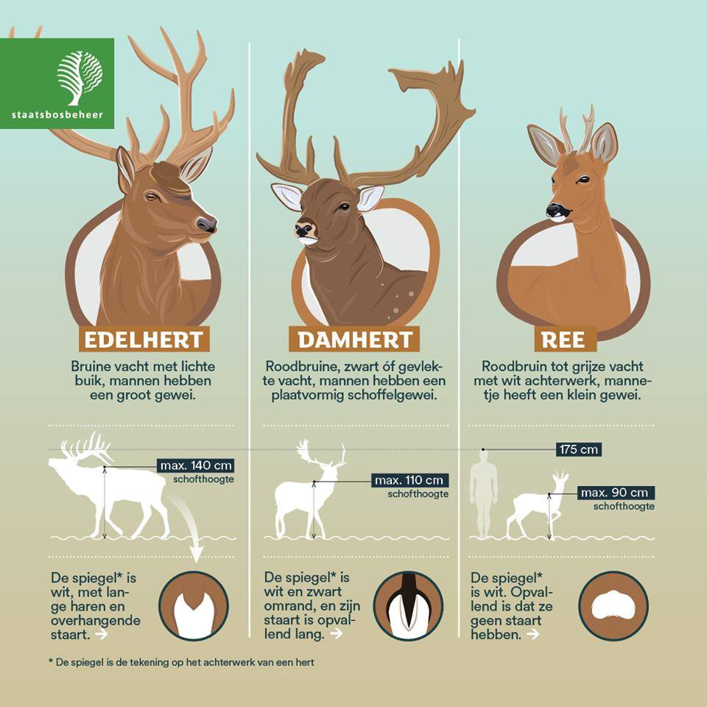
Over Reeën
– enkele beeldbeschrijvingen.
(Dit kunnen de leerlingen op hun manier ook zo beschrijven! Creatief schrijven!)

In bos of houtwal
Op een wildakker, weitje, es of open veld
Misschien vlakbij boerderijen
Langs stille zandpaden en boswegen
Tussen adelaarsvarens, dichte sparren,
natte heide of wuivend graan.
In de vroege ochtend, midden op de dag,
klokslag acht uur, of pas tegen de avondschemering
's Avonds na een zware regenbui
Als de zon onder gaat en de lucht rood kleurt
Langs een wissel
Ranke lopers bewegen zich voort
Knabbelend aan kruiden en knoppen
Het ziet een mals blaadje,
een korte ruk en het twijgje zwiept kaal terug
Het is geheel in haar element
Een rode schicht
Plotseling staat het in het veld
Onopgemerkt is het gekomen
Vuurrood staat het daar, ineens
Het geweitje reikt tot ver boven het gehoor
Zes blanke enden schitteren als zilver in het licht
Krachtig alert
Laveiend trekt het verder,
werpt zijn kop op en zekert
Het warme lichaam dampt
Oorschelpen draaien in alle richtingen
Met de windvang in de lucht snuift het alle geuren op
Twee grote kijkers
Ze kijken je nieuwsgierig en verwijtend aan
Een glimmende zwarte windvang
Sierlijke bewegingen
Het is het mooiste dier
Twee fietsers
Een trimmer of wandelaar
In een glimp is het verdwenen
Die mensen hebben het niet gezien

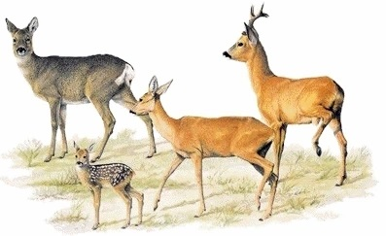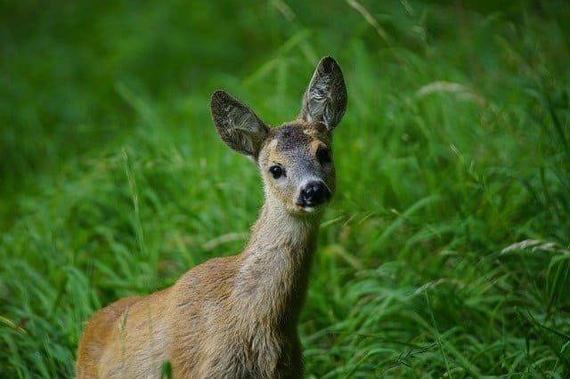
Veel méér over reeën, kijk op: https://www.over-reeen.nl/
Tot slot: Transparanten maken met je klas n.a.v. het thema “Het hert”
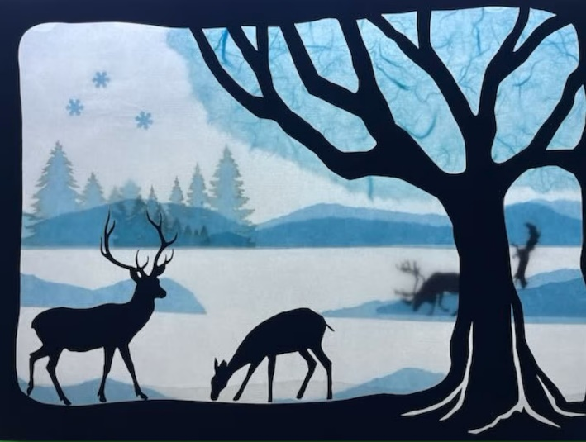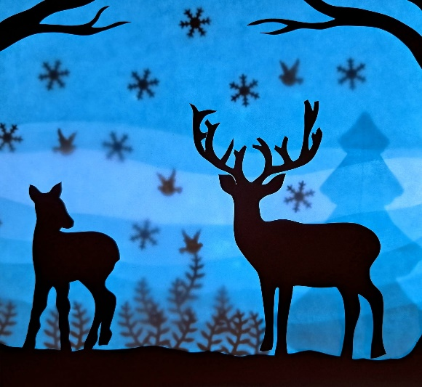
0-0-0-0-0

